Pour une cinquième année, les ateliers du CPAS et du PCS reprennent de plus belle après cet été torride. On vous propose divers ateliers pour tous les goûts. Ils sont à présent ouverts à tous les yvoirien(ne)s (avec inscription préalable). Tout au long de ce nouveau planning, vous découvrirez les affiches de promotion que les participants des ateliers informatiques ont choisi de confectionner en 2018.
Pour votre usage personnel, nous avons joint au planning un calendrier vierge afin d’y annoter les activités que vous avez choisies.
Pour rappel, tous les ateliers se font sur inscription préalable.

Si vous avez un problème de mobilité, n’hésitez pas à appeler le taxi social : 082/214-930

Présentation et découverte des ateliers | Venez passer un moment convivial avec nous où nous découvrirons ensemble les ateliers. Une occasion de se retrouver, de se rencontrer pour les nouveaux, en toute convivialité !  PETIT-DEJ OFFERT ! | Rdv à 9h à la salle des fêtes du Maka (à 200 mètres du CPAS) | 18 septembre
ATELIER | Description | Jour et heure | Dates
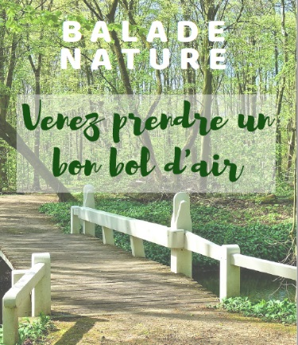  Les balades-nature | Un bon bol d’air, ça vous dit ?  Au programme : une marche douce de 4 à 5 km vous permettant de découvrir d’autres horizons et quelques plantes sauvages intéressantes pour vos papilles gustatives ou votre organisme … | Un jeudi par mois en bonne saison  9h : rdv dans la cour du CPAS  Retour : 12h | 26 sept  17 octobre
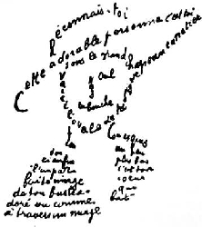  Les ateliers écriture | Des ateliers d'écriture créative, une autre manière de se saisir de la langue, activement et de manière ludique.  Ecrire sur une page (presque) blanche, c'est aussi prendre sa place et s'exprimer en toute liberté… | Deux vendredis par mois  de 13h30 à 15h30 au CPAS d’Yvoir | 4 et 18 oct  8 et 22 nov  6 déc
Les ateliers couture | Que vous sachiez coudre ou pas, venez avec Danila passer un bon moment tout en raccommodant, et si, vous le désirez créer de nouvelles choses !  Prenez votre diner ! | Un mardi par mois de  9h30 à 15h30  au CPAS d’Yvoir  (!) Avec une animation de la province le matin du 8/10 ! Amenez de vieux tee-shirt | 8 oct (!)  5 nov  10 déc
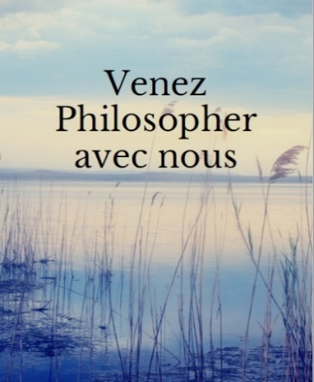  Les ateliers philo | S’interroger, découvrir, réflechir ensemble, tenter de trouver du sens, se comprendre et comprendre les autres …  Poser le regard sur soi, les autres, une problématique, un fait interpellant, notre société …  Le temps d’un moment, c’est un peu tout ça, un atelier philo … Ca vous tente ? | Tous les mercredis matins de 9h30 à 11h30 au CPAS d’Yvoir  (attention horaire réduits durant les congés scolaire)  Animés par Alexis (de philocité), Sylvie et Anne-Pascale à tour de rôle.
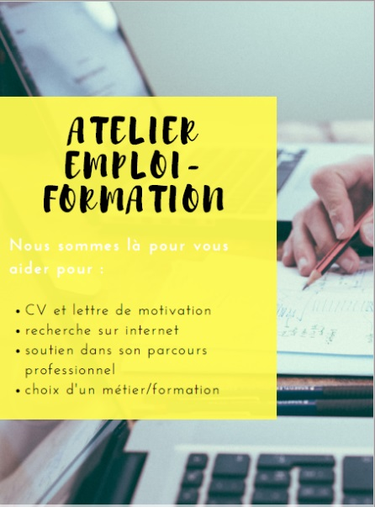  Les ateliers emploi-formation | Vous êtes sans emploi pour le moment ou vous souhaitez vous réorienter vers un autre secteur ? Tous les vendredis, on vous accueille pour vous soutenir dans vos démarches (recherches de formations /emploi, CV, lettres de motivation, conseils, etc.), etc.  Dix ordinateurs, une imprimante, une connexion internet et un téléphone sont accessibles gratuitement. Bienvenue ! | Tous les vendredis  De 9h30 à 11h30  À l’EPN  Attention : horaire réduit durant les congés scolaires
Les ateliers travail en question | Quel est le sens du travail dans notre société ? Ces ateliers laissent un espace de parole et de réflexion libre autour des questions du travail et ce pour permettre d’outiller davantage (par la créativité et la réflexion) les participants à mieux comprendre le fonctionnement général du système et se positionner librement par rapport à lui. | Un à deux jeudis par mois  de 13h15 à 15h30 au CPAS d’Yvoir | 19 sep  10 oct  17 oct  7 nov  28 nov  19 déc
 | Avec Chloé, venez vous initier à la retouche photo et réaliser votre calendrier personnalisé.  Un beau cadeau pour les fêtes de fin d’année !!! | Deux jeudis par mois à l’EPN d’Yvoir  (à coté du CPAS)  de 9h30 à 12h | 19 sept  10 et 31 oct  7 et 21 nov  12 déc
Les ateliers conte  (pour adulte) | Julie – conteuse professionnelle pour adulte – invite chaque participant à un voyage vers lui-même, en partageant ses découvertes par le biais d’histoires contées et en explorant les ressources de l’imaginaire, du corps comme outil d’expression et de communication.  Ressourcement et dépaysement garantis ! | Un mardi par mois de 9h30 à 12h  A la salle des fêtes du Maka  (Hall omnisport  1er étage) | 15 oct  12 nov  3 déc
Les Scènes ouvertes  « Conte et rencontres »  (Dans le cadre du projet d’Initiative locale Locale d’Intégration  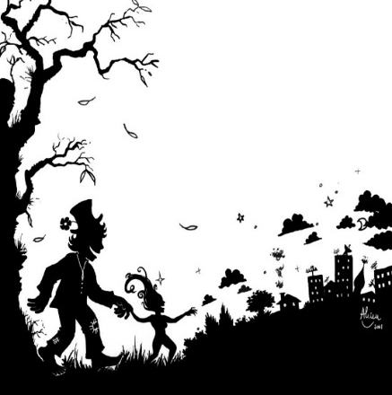 | Les participants de l’atelier « Conte et expressions » et leur animatrice vous invitent à vivre et à partager le conte « en live»! On y vient avec l’envie d’y prendre part, que ce soit pour conter ou pour écouter, encourager, rencontrer, … | Le jeudi de 13h30 à 14h30 au Centre  Croix-Rouge du Bocq  Intéressé(e) ?  Contact :  Sylvie HAUMONT  0474/77 92 44 | 24 oct  21 nov  12 déc
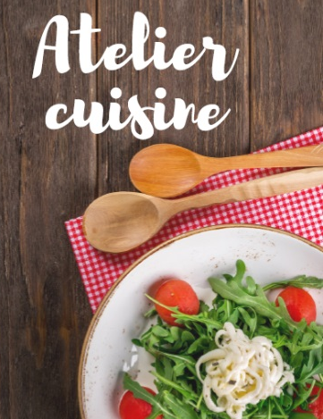 | Cette saison, la Maison du Patrimoine Mosan nous invite à cuisiner chez eux et découvrir ainsi la cuisine du Moyen-Âge. Venez cuisiner et manger comme à l’époque ! Oyez ! Oyez ! | Deux animations sont prévues.  Attention, les places sont limitées, inscrivez vous vite ! | 18 nov  9 déc
Les ateliers énergie | Vous avez envie d’apprendre à réduire votre facture d’énergie en vous amusant ? Expériences et mise en pratique seront de  la partie ! L’atelier énergie vous fera découvrir une nouvelle façon d’aborder votre logement | Un à deux lundis par par mois  de 13h30 à 16h  Au CPAS d’Yvoir | 7 oct  14 oct  4 nov  2 déc
Film - débat | Regarder ensemble un film autour d’un repas, ça vous dit ?  Ticket d’entrée : un petit quelque chose à grinoter ensemble | Le mardi 22 octobre à 18h  au CPAS d’Yvoir
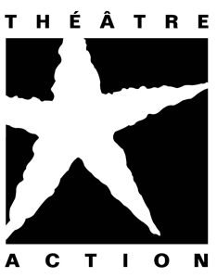 | La pauvreté est un sujet universel qui touche plus de 15 % de la population belge. A travers le principe «du « théâtre-action », des gens comme vous, comme nous, ont décidé de monter une pièce de théâtre. Ils nous racontent leur histoire, leur expérience, partagent leur regard, ... « Je suis pauvre et alors … ! » est une pièce qui parlera à tous ceux qui se questionnent sur notre société et ses problématiques actuelles. | Le mardi 15 octobre de 13h45 à 15h15  À la bibliothèque communale de Godinne  Places limitées, alors ne tardez pas à vous inscrire  En partenariat avec la Province de Namur.
Sorties culturelles | Au programme en 2019 : du théâtre, des concerts, des expo, … et mille autres choses !  Si vous êtes interessé(e), prenez contact avec Anne-Pascale Leboutte ou Sylvie Haumont (voir coordonnées à la fin du fascicule)

Personnes de contact pour les ateliers et les projets
Anne-Pascale LEBOUTTE
Service insertion du CPAS
Tél 082/21 49 27
GSM : 0478/90 12 54
e-mail : anne-pascale.leboutte@yvoir.be

Sylvie HAUMONT
Plan de Cohésion Sociale
Tél : 082/21 49 35
GSM : 0474/77 92 44
e-mail : sylvie.haumont@yvoir.be

N’hésitez pas à appeler le taxi social pour venir à une des activités !
Contact : CPAS d’Yvoir : 082/21 49 30

Le jeudi, le Bébébus est une alternative des plus intéressantes si vous souhaitez y déposer votre enfant (âgé entre 1 et 3 ans) pendant une activité. Il y sera choyé et participera à différents ateliers avec des copains et copines du même âge !
CONTACT : Mme DUJARDIN Laetitia – coordinatrice du BébéBus – 0472/22.13.43

